원불교 경기인천교구
법회 참석 현황 분석 보고서
2015 – 2025 (원기 100 – 110년) · 47개 교당 · 법회 43,038건
작성일 2026-07-09 · 자료: 교역자광장 법회목록

1. 개요
본 보고서는 원불교 경기인천교구 소속 교당의 법회 참석 데이터를 바탕으로, 2015년부터 2025년(원기 100~110년)까지 11년간의 법회 개최 및 참석 현황을 분석한 것이다. 교역자광장 시스템에서 수집한 법회목록 원자료를 정제하여, 교당별·연도별·법회구분별로 참석 규모와 구성, 추세를 살펴본다.
분석 범위 및 제외 항목 원자료 17개 열 중 사용자 요청에 따라 교당코드(A)·법회종류 조회태그(E)·법회주차/번호(F)·법회종류 세부(H)·법회일자(I)의 5개 열을 분석에서 제외하였다. 분석은 교당명·연도·법회구분과 참석 인원(교도·신도·전무출신, 성별) 열을 대상으로 한다.

2. 분석 방법 및 데이터 정제
원자료 49,085행에는 실제 법회 기록 외에 구분별 합계행, 표 중간 머리글행(‘번호/교당/법회종류…’, ‘남/여…’), 그리고 ‘해당하는 법회 목록을 찾을 수 없습니다’ 안내행이 섞여 있었다. 법회일자가 원기 날짜형식(예: 100.03.29)인 행만을 유효한 개별 법회로 간주하여 추출한 결과 43,038건이 남았고, 참석 인원 열은 정수로 변환하여 집계하였다.
중요한 전제 수집 대상이 법회방법 ‘교당(대면)’으로 한정되어 있어, 코로나 시기에 늘어난 화상·영상 법회는 포함되지 않는다. 따라서 2020~2021년의 감소폭에는 실제 참여 위축과 더불어 ‘온라인 전환분 미집계’가 함께 반영되어 있음에 유의해야 한다. 또한 참석 수치는 중복을 포함한 연인원(延人員)이며 순인원이 아니다.

3. 전체 요약
- 총 법회 43,038건, 누적 참석 연인원 1,001,956명 — 연평균 약 91,000명.
- 참석자 구성: 교도 89.1%, 신도 8.4%, 전무출신 2.5% — 교도 중심 구조.
- 성별: 여성 62.9% : 남성 37.1% (약 1.69 : 1)로 여성 참여가 지속 우위.
- 법회구분별로는 정례법회가 참석의 81.7%를 차지하는 핵심 축이며, 4축2재는 건당 참석(39명)이 가장 높은 대형 재일(齋日) 성격.
- 교당 간 편차가 매우 커, 분당·수원 2개 교당이 전체 참석의 약 22%를 차지.

4. 연도별 추이
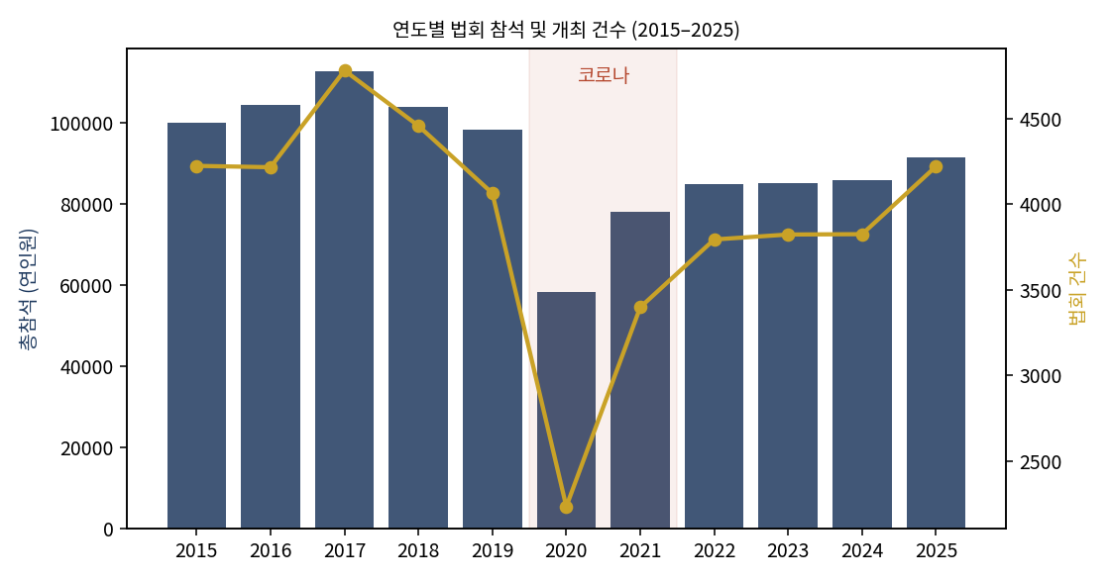
2017년(112,522명)을 정점으로 완만한 하락세를 보이던 참석은 2020년 코로나19로 급감(전년 대비 −40.7%, 법회 건수도 4,064건→2,234건으로 반감)하였다. 이후 매년 회복하여 2025년 91,378명에 이르렀으나, 이는 코로나 직전인 2019년의 93.1%, 2017년 정점의 81% 수준으로 아직 예전 규모를 완전히 회복하지는 못했다.
원기 | 서기 | 법회건수 | 총참석 | 건당평균 | 교도 | 신도 | 전무출신
100 | 2015 | 4,224 | 99,989 | 23.67 | 87,355 | 10,407 | 2,227
101 | 2016 | 4,216 | 104,415 | 24.77 | 88,820 | 13,751 | 1,844
102 | 2017 | 4,781 | 112,522 | 23.54 | 95,898 | 14,326 | 2,298
103 | 2018 | 4,458 | 103,720 | 23.27 | 89,982 | 10,758 | 2,980
104 | 2019 | 4,064 | 98,177 | 24.16 | 85,883 | 9,090 | 3,204
105 | 2020 | 2,234 | 58,246 | 26.07 | 52,533 | 3,429 | 2,284
106 | 2021 | 3,398 | 78,000 | 22.95 | 73,512 | 1,748 | 2,740
107 | 2022 | 3,794 | 84,701 | 22.32 | 80,155 | 2,513 | 2,033
108 | 2023 | 3,823 | 85,159 | 22.28 | 78,900 | 4,000 | 2,259
109 | 2024 | 3,825 | 85,649 | 22.39 | 77,675 | 6,151 | 1,823
110 | 2025 | 4,221 | 91,378 | 21.65 | 82,143 | 7,908 | 1,327
특히 주목할 점은 ‘신도(외부 참여자)’의 급감이다. 신도 참석은 2017년 14,326명에서 2021년 1,748명까지 떨어졌고 이후 부분 회복(2025년 7,908명)에 그쳤다. 교도(내부 신자)의 참석 회복 속도에 비해 외부 접점의 회복이 더뎌, 신규 유입 경로가 구조적으로 약화되었을 가능성을 시사한다.

5. 법회구분별 분석
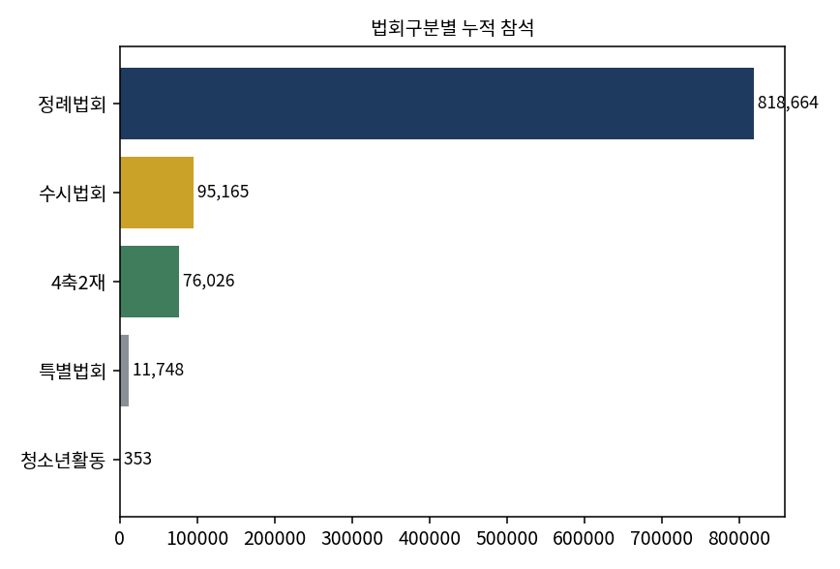
법회구분 | 법회건수 | 총참석 | 건당평균 | 참석비중
정례법회 | 32,270 | 818,664 | 25.37 | 81.7%
4축2재 | 1,946 | 76,026 | 39.07 | 7.6%
수시법회 | 8,446 | 95,165 | 11.27 | 9.5%
특별법회 | 351 | 11,748 | 33.47 | 1.2%
청소년활동 | 25 | 353 | 14.12 | 0.0%
정례법회는 건수·참석 모두 압도적 비중(참석의 81.7%)으로 교화 활동의 중심축이다. 반면 4축2재(대각개교절·석존성탄절·법인절 등)는 건수는 적지만 건당 39.1명으로 집객력이 가장 높아, 신도·비신자와의 접점을 넓히는 기회 행사로 활용 가치가 크다. 수시법회는 건당 11.3명으로 소규모·비정례 성격이 뚜렷하며, 청소년활동은 기록 자체가 극히 적어(25건) 별도의 청소년 교화 전략 점검이 필요하다.

6. 교당별 분석
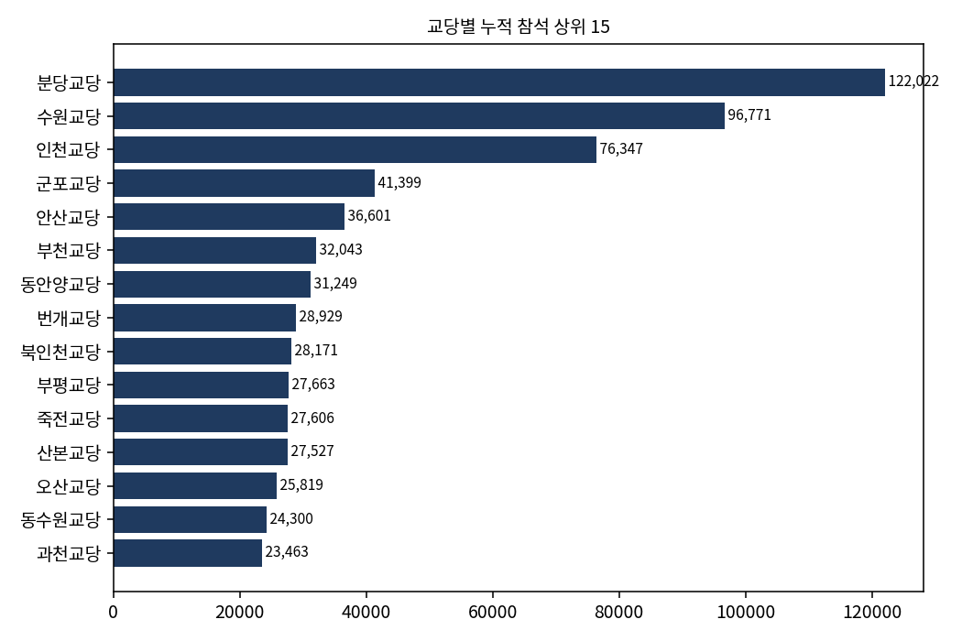
교당 간 참석 규모의 양극화가 뚜렷하다. 상위 교당인 분당(122,022명)·수원(96,771명)·인천(76,347명)이 전체를 견인하는 반면, 하위권 교당은 11년 누적 참석이 수천 명에 그친다. 건당 평균에서도 분당(46.0명)·약대(41.6명)·수원(40.1명)과 하위 교당(1~9명대)의 격차가 크다.

6-1. 누적 참석 상위 10개 교당
순위 | 교당명 | 법회건수 | 총참석 | 건당평균
1 | 분당교당 | 2,650 | 122,022 | 46.05
2 | 수원교당 | 2,411 | 96,771 | 40.14
3 | 인천교당 | 3,163 | 76,347 | 24.14
4 | 군포교당 | 1,498 | 41,399 | 27.64
5 | 안산교당 | 1,315 | 36,601 | 27.83
6 | 부천교당 | 1,043 | 32,043 | 30.72
7 | 동안양교당 | 1,159 | 31,249 | 26.96
8 | 번개교당 | 847 | 28,929 | 34.15
9 | 북인천교당 | 1,158 | 28,171 | 24.33
10 | 부평교당 | 850 | 27,663 | 32.54

6-2. 누적 참석 하위권 교당 (일부)
교당명 | 법회건수 | 총참석 | 건당평균
병점교당 | 125 | 175 | 1.40
부개교당 | 195 | 1,759 | 9.02
가평교당 | 441 | 2,610 | 5.92
양평교당 | 467 | 4,477 | 9.59
하남교당 | 570 | 4,748 | 8.33
오정교당 | 495 | 6,013 | 12.15
수정교당 | 756 | 6,443 | 8.52
청라교당 | 787 | 7,172 | 9.11
병점·부개·가평 등 소규모 교당은 개최 건수와 참석이 모두 낮아, 인접 교당과의 연합 법회, 순회 교화, 온라인 병행 등 소규모 교당 맞춤형 지원 방안을 검토할 필요가 있다.

7. 참석자 구성 (교도·신도·전무출신 / 성별)
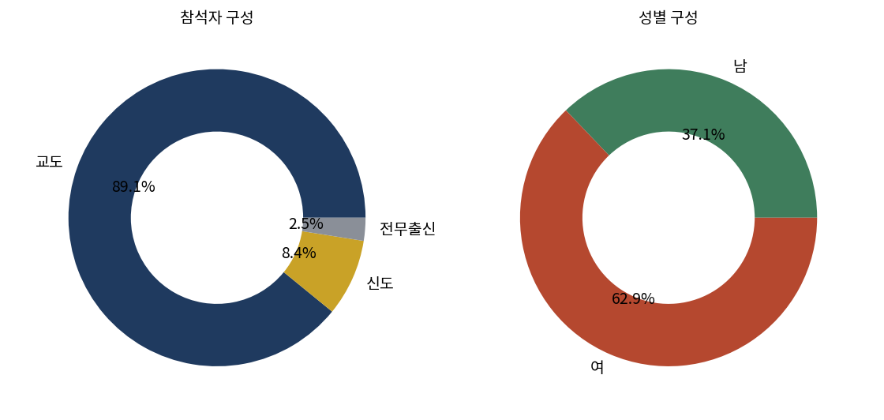
11년 누적 기준 참석자의 89.1%가 교도로, 법회는 사실상 재적 신자 중심으로 운영된다. 신도(8.4%)는 외부 접점을 보여주는 지표인데 코로나 이후 크게 위축되었다가 회복 중이며, 전무출신은 2.5% 수준으로 안정적이다. 성별로는 모든 연도에서 여성 비중이 60~66%로 일관되게 높아, 여성 중심의 신앙 공동체 특성이 확인된다.

8. 주요 발견 및 시사점
- 인원은 회복 중이나 ‘개최 빈도’와 ‘신도 접점’은 구조적으로 위축 — 참석 연인원은 2019년 대비 93%까지 돌아왔지만, 교당당 정례법회 개최수는 코로나 이전 대비 낮은 수준에 머물고 신도 참여 회복이 특히 더디다. 신규 유입 경로 재건이 핵심 과제.
- 교당 간 양극화 완화 필요 — 상위 소수 교당에 참석이 집중. 소규모 교당은 연합·순회·온라인 병행 등 맞춤 지원 검토.
- 대형 재일(4축2재)의 높은 집객력 활용 — 건당 참석이 가장 높은 4축2재를 외부인 초청·신규 접점 확대의 전략 행사로 기획.
- 청소년·차세대 교화 점검 — 청소년활동 기록이 사실상 부재에 가까워, 별도의 데이터 관리와 프로그램 강화가 요구됨.
- 여성 중심 구조에 대한 이해 — 지속적 여성 우위(약 1.7:1)를 고려한 프로그램·리더십 구성이 유효.

9. 데이터의 한계
- ‘교당(대면)’ 법회만 수집 — 코로나기 화상·영상 법회 미포함으로 2020~2021년 감소가 실제보다 크게 나타날 수 있음.
- 참석 수치는 연인원(중복 포함)으로, 실제 순참여자 수와는 다름.
- 원자료의 합계·머리글·‘목록 없음’ 행은 분석에서 제외(유효 43,038건).
- 데이터가 존재하는 교당은 47개로, 일부 선교소·신설 단위 등 4개는 법회 기록이 없어 분석에서 자연 제외됨.
본 보고서는 교역자광장에서 수집·정제한 법회목록 데이터에 근거하며, 수치는 정제 기준에 따라 달라질 수 있습니다.

